售后无忧保障协议

销售方：河南云何女身生物科技有限公司

消费者：

消费者于 年 月 日，于公司销售部订购使用“幽兰之爱®紧致抑菌液”女性私护健康产品，在此期间，为充分保障消费者使用“幽兰之爱”产品的消费者权益，特出立本协议双方履约执行。
第一条、消费者基本权益
1.消费者自签订协议起，默认认可协议内容并同意严格遵守协议条例。在产品使用期间须自愿配合私护老师工作，严格按照调理方案执行。
2.自订购日起消费者享受公司售后保障等基本权益，并享有终身私人健康知识问答权利。
3.多次订购者，以首次协议签字生效时间为准自动顺延。
第二条、货品验收
1.公司所提供商品的外包装符合中华人民共和国相关法律法规的规定，用中文标明产品名称、生产厂家与厂址、规格、等级、采用的产品标准、质量检验合格证明、使用说明、生产日期和安全使用期、警示标志及其他说明等。
2.消费者应当在快递包裹签收后3小时内按照订单对商品的种类、规格、产地、数量、包装等进行初步验收，若发现产品包装破损、缺失、遗漏、及时向专属私护老师进行反馈。
第三条、退货/换货/退款
1.公司收到消费者订单后，安排仓库发货，所有产品出库前均经多道安全质量检查，确保无瑕疵产品。若因快递运输及不可预估风险导致的产品损坏由此发生的退换货行为，一经查实，由公司负责补发、调换、及运输成本；且消费者退换货产品内包装及外观不得再次故意损坏，否则公司有权拒绝补发或调换。人为损坏不在更换范围内；
2.为解决消费者对产品功效的质疑，在使用本品前，消费者可自行前往三甲医院做阴道测评项目检查，并出具阴道测评报告。本产品一个疗程为期36天（孕期、月经期、哺乳期除外），在使用完本品三日内，同去三甲医院做阴道测评项目检查，并出具阴道测评报告。将纸质测评报告提交到公司，经公司核实确属无改善效果，可申请办理退款流程。
3.自签字使用之日起，协议有效期为 日。协议履行期间如消费者未提出异议，超过协议有效期，协议自然终止，公司不再承担退货/换货/退款行为。
4.在使用本品期间，如有有关产品问题请联系为其分配的专属私护老师，或拨打官方热线400-181-0756转售后服务。
5.产品一经售出，非质量问题不得进行退货/换货申请。
第四条、纠纷解决方式
因执行本协议发生的或与本协议有关的一切争议，双方应通过友好协商解决，如双方协商仍不能达成一致意见时，则提交仲裁机构。
第五条、相关责任
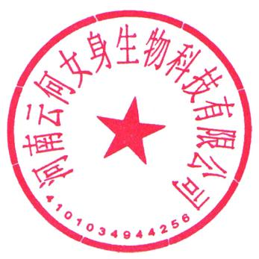
双方单位所提供的售后无忧保障协议和附送资料内容真实、完整、准确，并对此承担相应的法律责任。

销售方：河南云何女身生物科技有限公司（签章）

年 月 日

